Patrick Poivre de la Fréta artiste / peintre / sculpteur et poète. Ancien élève de Salvadore Dali. 1944 -2012 in memoriam: RIP
Illustration 1: Patrick Poivre de la Fréta
Source : Facebook
Je l’ai rencontré par l’intermédiaire de mon ex-épouse, Martine Alavoine, à la fin des années 1970. A cette époque, il était le compagnon de Patrick Loing cousin germain de Martine. La rencontre a eu lieu lors d’un exposition de Patrick Poivre à La Défense. Il se distinguait par la peinture sur soie. J’ai le souvenir précis d’avoir eu un coup de cœur pour cette peinture « Les voyageuses » et de lui avoir achetée. Elle est restée jusqu’en 2022 dans l’appartement de Martine aux Ulis. C’est à ce moment que je l’ai recueillie. Elle était en très mauvaise état : parcelles de la soie abîmées, tâches d’humidité. J’ai entrepris sa restauration : démontage du carré de soie, lavage à l’eau froide, par une couturière, rognage du contour pour éliminer les bords abîmés, pose d’une pièce thermocollante, recoupe du panneau de bois et de la feutrine et pour terminer remontage côté verso à l’aide d’une agrafeuse. Le résultat est satisfaisant malgré la réduction importante des dimensions d’origine. J’ai gardé un excellent souvenir de Patrick qui pour moi assumait merveilleusement bien son côté sophistiqué.
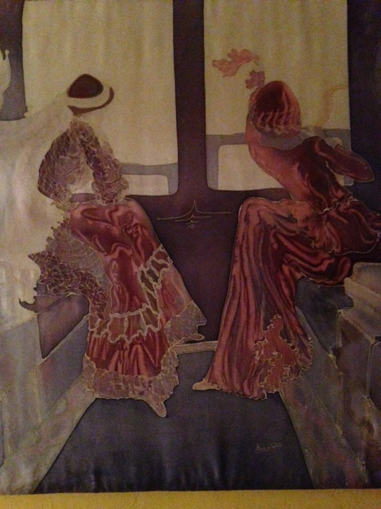Illustration 2: Les voyageuses

J’ai préféré le côté verso car la peinture était beaucoup moins abîmée qu’au recto (de ce fait la signature n’est pas intelligible.

